РОССИЙСКИЙ УНИВЕРСИТЕТ ДРУЖБЫ НАРОДОВ
Факультет физико-математических и естественных наук

Отчёт по лабораторной работе №6
Дисциплина: Операционные системы

Группа: НБИ-01
Студент: Баротов Комрон

Москва 2022г.

Цель работы:

Ознакомление с инструментами поиска файлов и фильтрации текстовых данных. Приобретение практических навыков: по управлению процессами (и заданиями), по проверке использования диска и обслуживанию файловых систем.

Ход работы:

1. Осуществим вход в систему, используя соответствующее имя пользователя.
Запишем в файл file.txt названия файлов, содержащихся в каталоге /etc. Допи-
шем в этот же файл названия файлов, содержащихся в нашем домашнем каталоге.

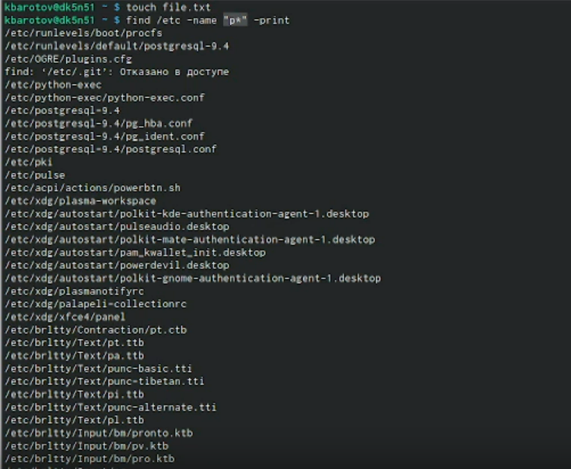

2. Выведем имена всех файлов из file.txt, имеющих расширение .conf, после чего запишем их в новый текстовой файл conf.txt.

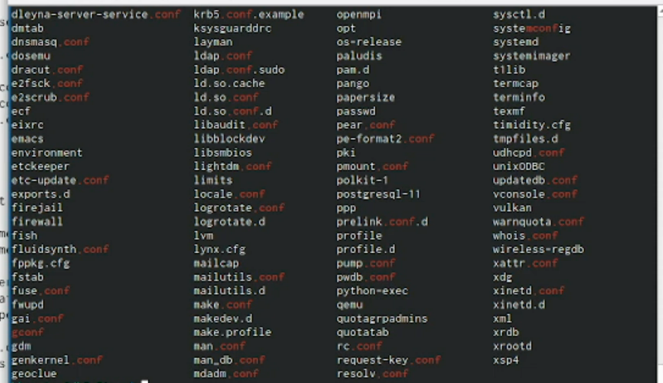

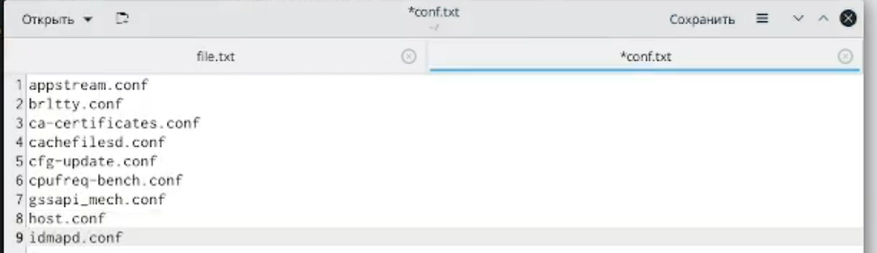

3. Запустите в фоновом режиме процесс, который будет записывать в файл ~/logfile файлы, имена которых начинаются с log. Удалите файл ~/logfile

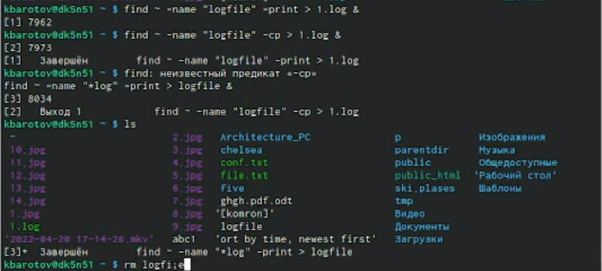
4. Запустим из консоли в фоновом режиме редактор gedit. Определим идентификатор процесса gedit, используя команду ps, конвейер и фильтр
grep.

5.Прочтём справку (man) команды kill, после чего используем её для завершения процесса gedit.
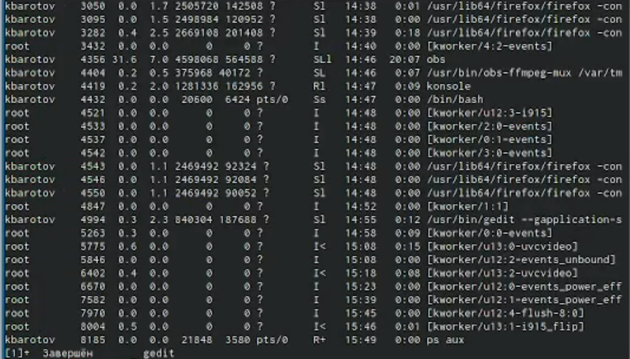
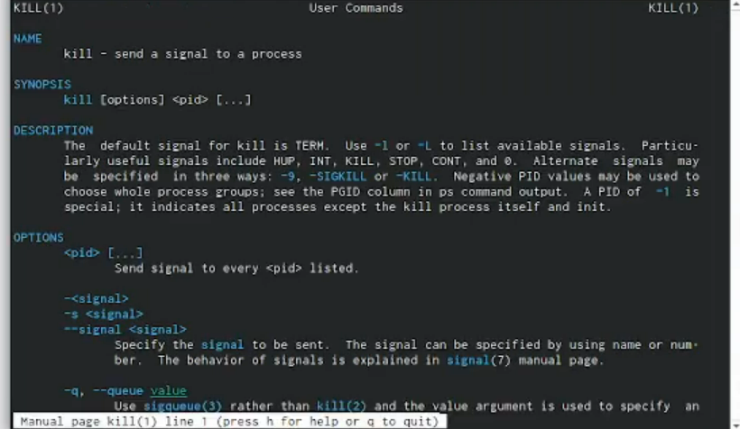

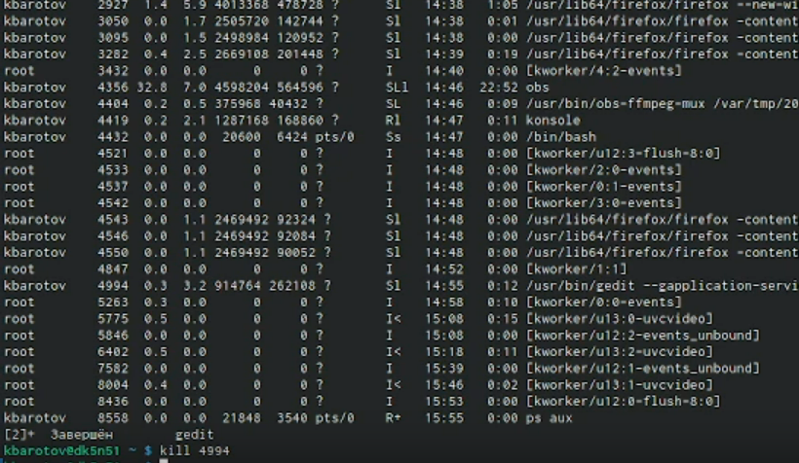
6.Выполним команды df и du, предварительно получив более подробную информацию об этих командах, с помощью команды man.

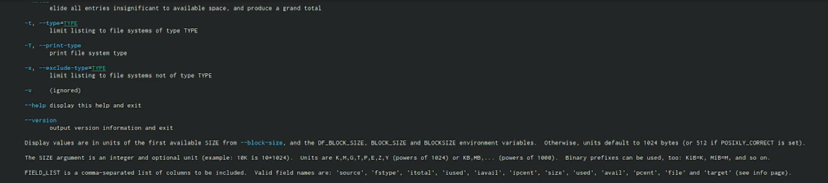
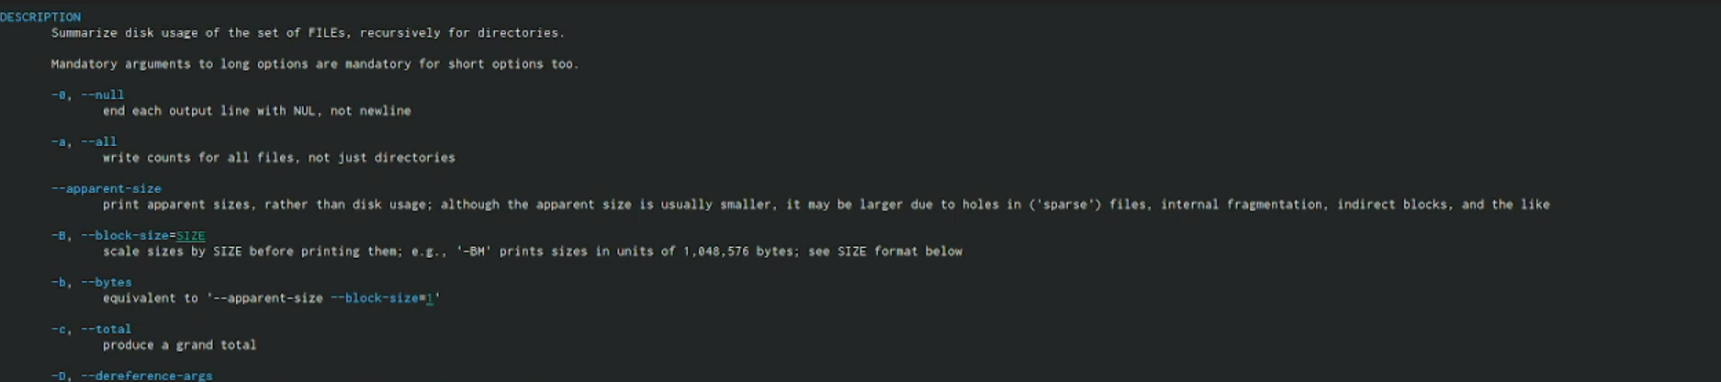
7. Воспользовавшись справкой команды find, выведем имена всех директорий, имеющихся в нашем домашнем каталоге.

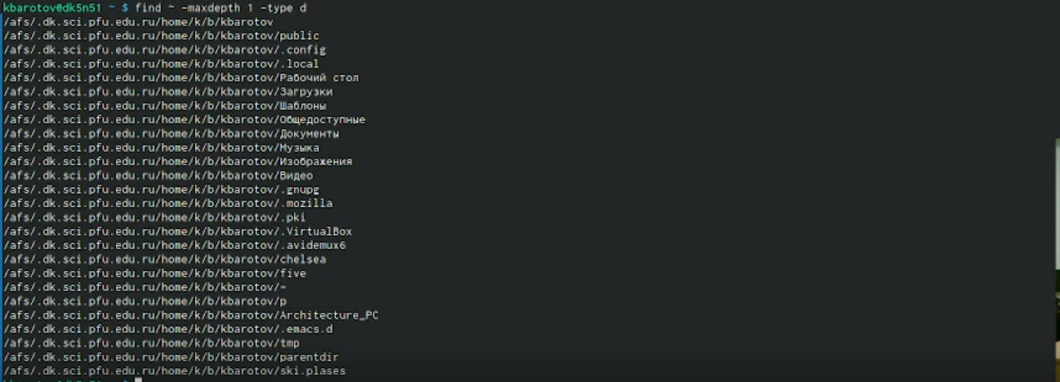
Вывод:
В этой работе мы ознакомились с инструментами поиска файлов и фильтрации текстовых данных.

